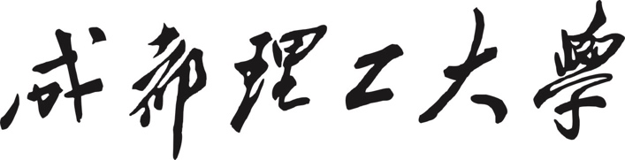

本 科 生 实 验 报 告

**实验课程 软件体系结构与设计**

**学院名称 计算机与网络安全学院（牛津布鲁克斯学院）**

**专业名称 软件工程**

**学生姓名 徐睿航**

**学生学号 202013160210**

**指导教师 单武扬**

**实验地点 C075-05-32**

**实验成绩**

**二〇二二年四月­——二〇二二年六月**

实验三 状态图的绘制

一、实验目的

二、实验器材

1.计算机一台。

2.Rational Rose 工具软件。

三、实验内容

通过前面内容的学习，完成了对“图书馆管理系统”的需求的初步分析，得出系统的用 例图和相应的活动态。通过这两类图我们可以初步了解系统的业务处理过程，但对业务处理 过程的处理状态间转换了解仍不够，这不利于设计人员对系统业务的进一步理解，而状态图 能从对象的动态行为的角度去描述系统的业务活动。因此，指派你运用本节所学的状态图， 完成如下任务:

1. 完成图书业务模块中还书用例的状态图。

四、实验步骤

1.业务分析:由前面章节对图书馆管理系统中的还书主要业务的描述和分析可知，还 书业务的动态行为是由:空闲(idle)、图书查找(finding)、还书(reversion)、失败(Failure)、 归还成功(Success)5 种状态及激活相互转换的事件。

2.绘制状态图:请您根据分析运用 UML 绘制还书用例的状态图。

分析: 还书的状态图，还书的主要业务都是由管理员来完成，首先管理员必须先登录系统，并

通过验证后，便可以进行下一步的操作，查找该书的相关信息，如存在，则进行还书操作， 如不存在该信息，则给出提示信息;

绘图步骤:

(1)在用例图中的还书(reversion)用例，单击右键，如图 3.1 所示，新建一个状态图， 命名为 reversion 状态图，图 3.2 所示。

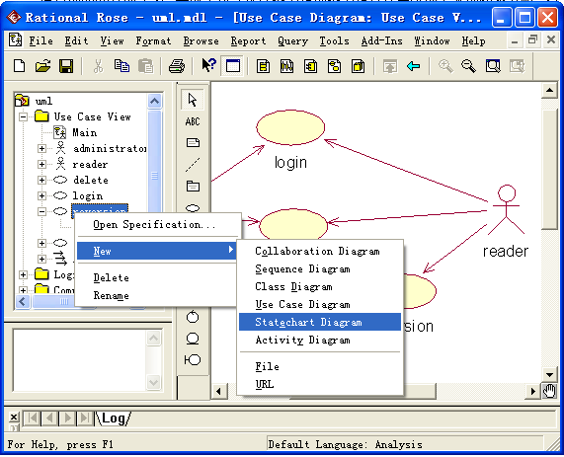

图 3.1

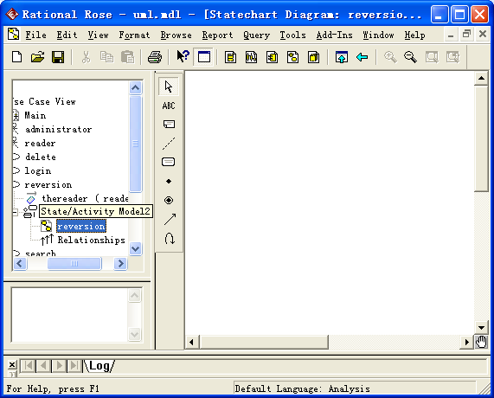

图 3.2

(2)双击“reversion”状态图，展开后，在左边的工具栏上选取一个实心圆点，此结点

为开始结点，图 3.3 所示;当还书的时候，操作者先要询问系统的状态，如果系统忙，操作者则必需等待，因此，得到系统的两种状态，如图 3.5 所示。

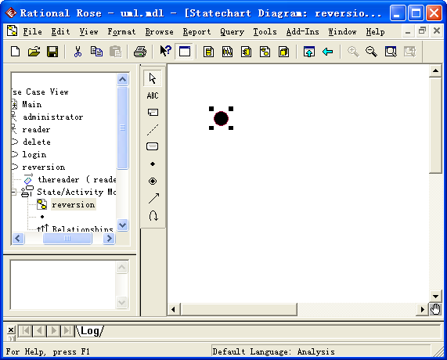

图 3.3

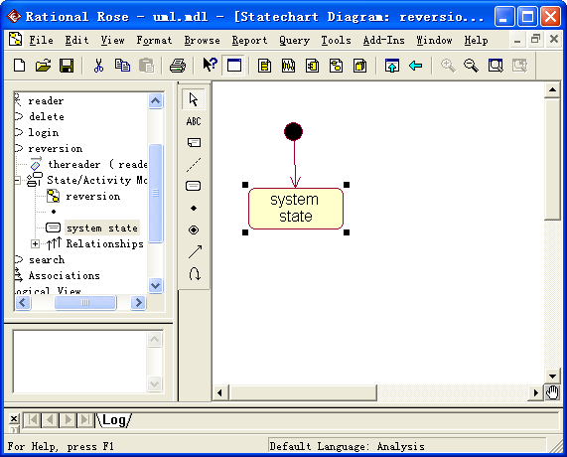

图 3.4

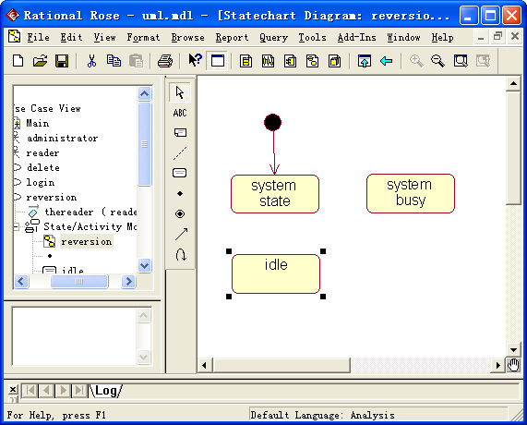

图 3.5

(3)操作者在询问系统和状态后，得到的图 3.6 所示两种状态，如果系统忙，操作者必需要等待、结束，如图 3.7 和图 3.8 所示，重返步骤(1)。

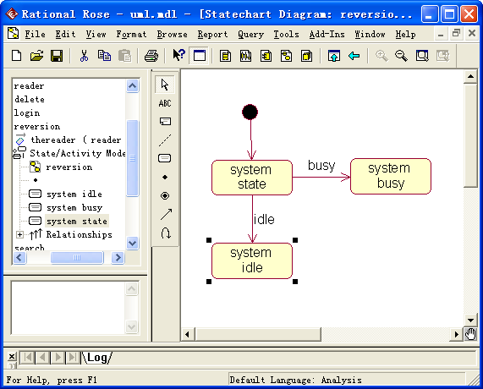

图 3.6

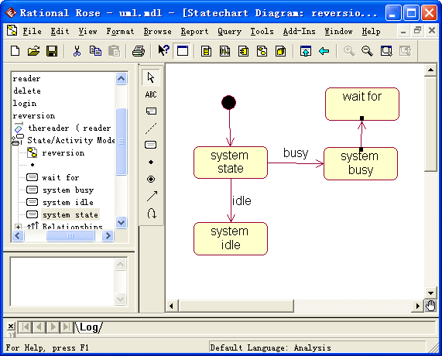

图 3.7

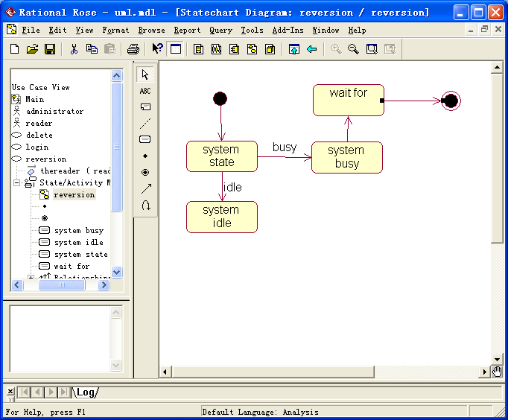

图 3.8

(4)如系统空闲，则进行对还书的信息进行查询操作，图 3.9 所示;查询也有两种结果，一是查询得到该书的相关信息，二查询不到该书的相关信息;则此时有两种状态，需要建立两种状态，如图 3.10 所示。

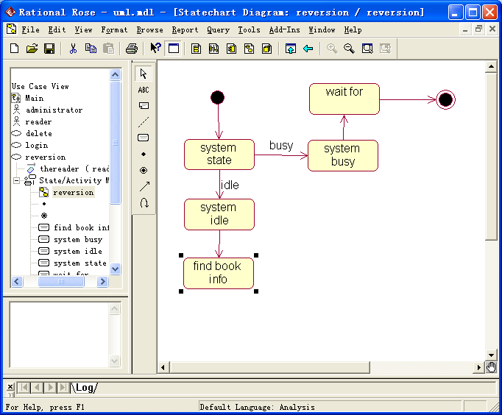

图 3.9

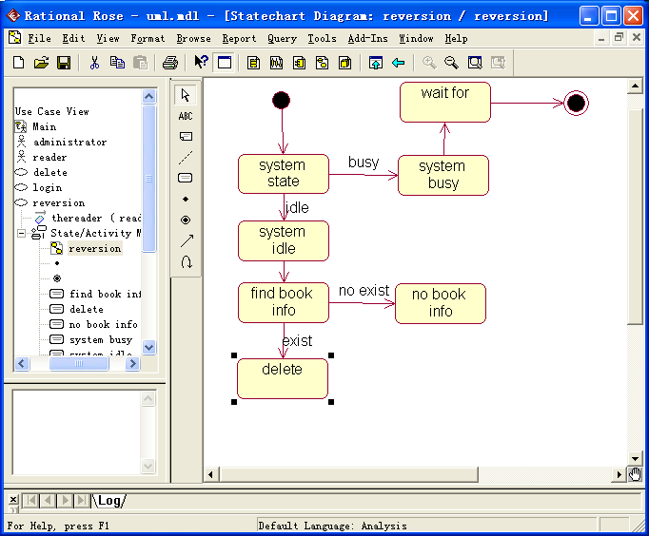

图 3.10

(5)最后，操作者进行了操作后，系统会给出操作的结果给操作者;操作成功或失败，都会有提示信息给出。整个的还书的过程便完成;图 3.11 所示。

(7)根据分析设计情况，进一步添加或细化状态图。

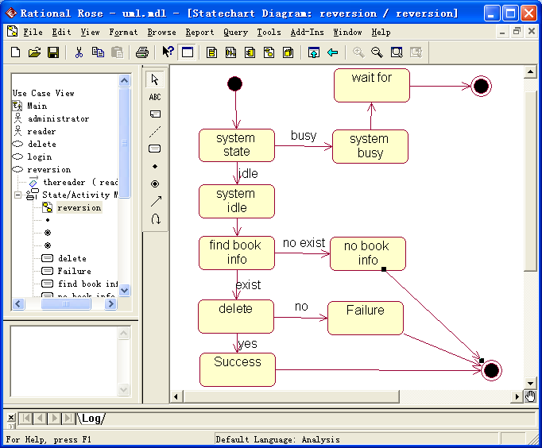

图 3.11

五、实验结果

实验结果如图3.12所示

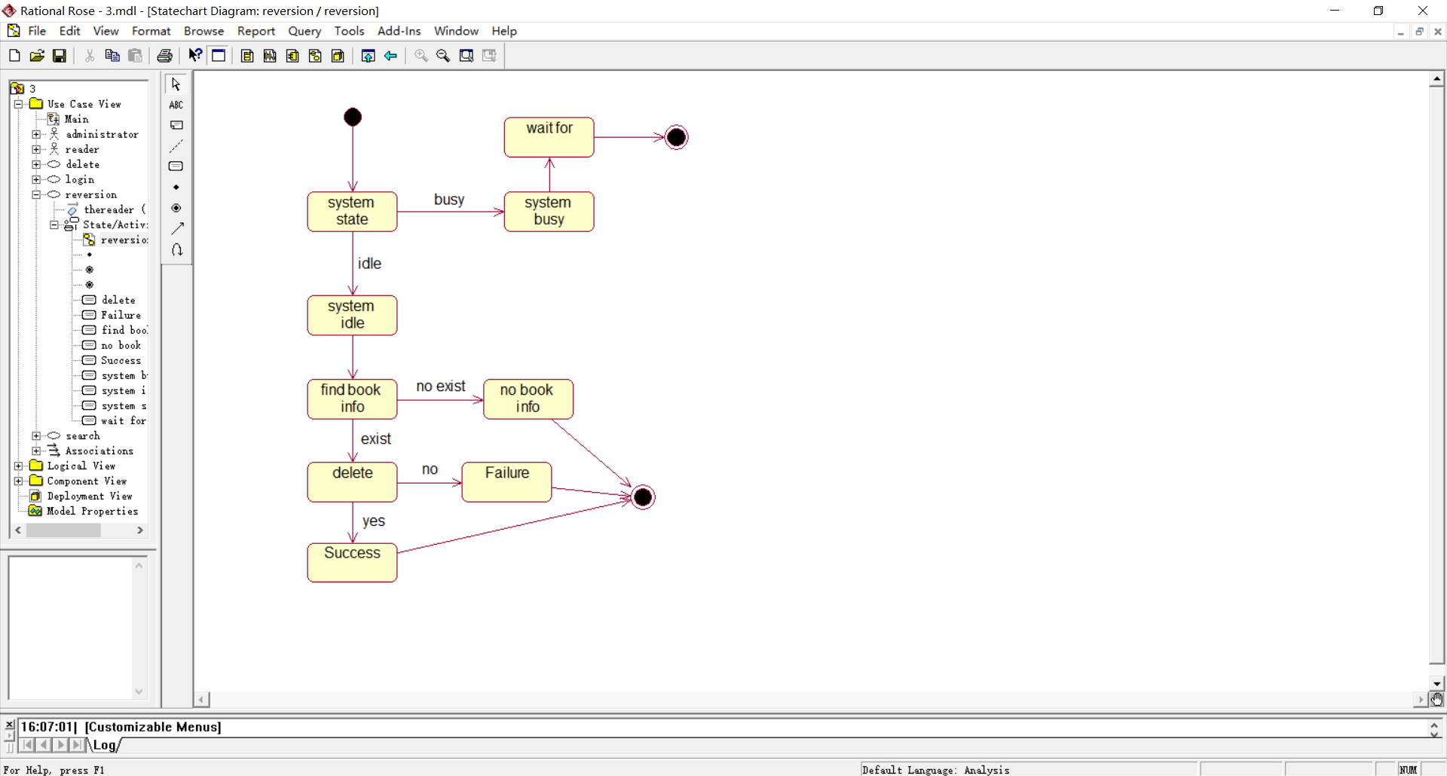

图 3.12

|  |  |
| --- | --- |
| **学生实验心德** | 加深我对状态图的理解。  学生（签名）：徐睿航  2022年4月25日 |
| **指导教师评语** | 成绩评定：  指导教师（签名）：  年 月 日 |